Presseinformation

inelta Sensorsysteme geht mit neuer Website online

Ottobrunn – inelta Sensorsysteme startet mit einem generalüberholten Internetauftritt ins neue Jahr. Mit anschaulichen Illustrationen und ergonomischem Design bietet die Unternehmenswebsite www.inelta.de jetzt eine optimierte Angebots-Übersicht. Ebenfalls neu ist die Rubrik „Karriere“, in der das beständig wachsende Unternehmen über seine laufenden Stellenausschreibungen informiert.
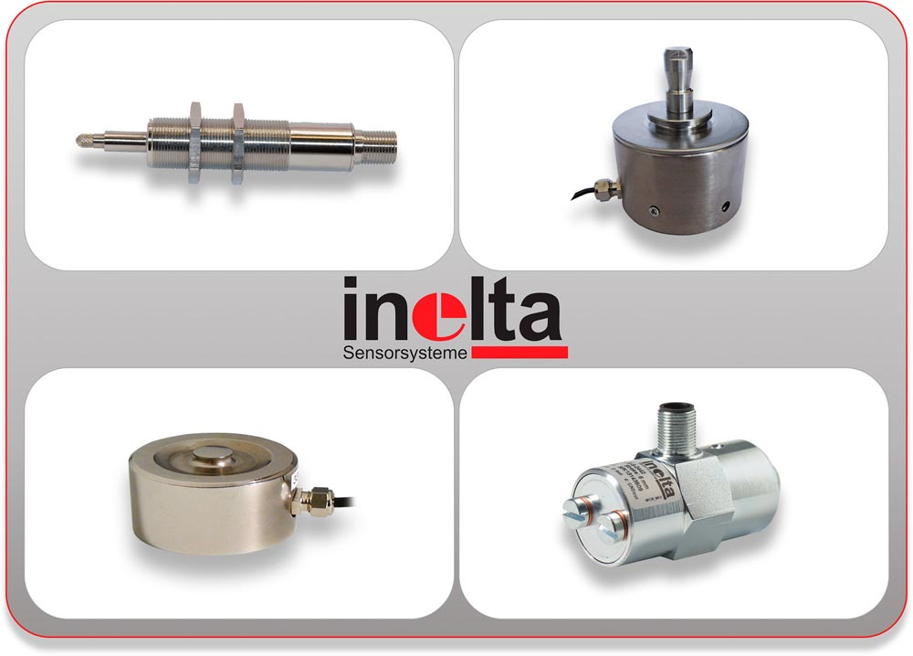
Bild: Sensoren aus dem großen Programm von inelta. Die von Grund auf neugestaltete Unternehmens-Website www.inelta.de bietet eine optimierte Angebots-Übersicht.

Inelta entwickelt, produziert und vertreibt seit über 17 Jahren hochpräzise Qualitäts-Sensoren in Standard- und anwendungsspezifischen Sonderausführungen. Das Portfolio umfasst Sensoren zur Wege- und Längenmessung, Positionssensoren, Kraftaufnehmer und Signalverstärker. Ebenso zählen lineare Stellantriebe, Motorpotentiometer, Druckschalter und Neigungssensoren zu den Kompetenzen des Messtechnikspezialisten. Auf Basis seiner umfassenden Standardbaureihen ist inelta dabei in der Lage, kundenindividuell angepasste Sensoren und Baugruppen auch in kleinen und mittleren Stückzahlen zu liefern. Mit eigener Spulenfertigung, Spezial-Know-how und langjähriger Expertise auf dem Gebiet der LVDT-Sensorik positioniert sich das mittelständische Unternehmen als wichtiger Lieferant induktiver Wege- und Positionssensoren für die Industrie. Überdies steht inelta Kunden aus der Medizintechnik, der Luft- und Raumfahrt, der Schifffahrt und dem Kraftwerksbau als gefragter Entwicklungspartner bei der Konstruktion anwendungskritischer Spezialsensoren zur Verfügung.
Für Anfragen, die das Standardsortiment betreffen, stellt inelta auf seiner Unternehmenswebsite ein Online-Formular bereit und gewährleistet die Angebotserstellung innerhalb von 24 Stunden.

Bilder: | inelta_neue_website | Zeichen: | 1.621
Dateiname: | 201801021_pm_neue_website_2018 | Datum: | 24.01.2018
Unternehmenshintergrund
Die inelta-Gruppe besteht aus der in Ottobrunn bei München ansässigen inelta Sensorsysteme GmbH & Co. KG, der PIL Sensoren GmbH aus Erlensee bei Frankfurt/Main sowie der VYPRO s.r.o, einem Produktionsstandort im slowakischen Trenčín. Der Unternehmensverband beschäftigt an den drei Standorten ca. 70 Mitarbeiter. inelta Sensorsysteme verfügt über 15 Jahre Erfahrung in Entwicklung, Fertigung und Vertrieb von Sensoren. Das Produktprogramm umfasst Sensoren für die Weg- und Längenmesstechnik, Kraftsensoren, Sensorsignalverstärker sowie Aktor-Sensor-Systeme. PIL Sensoren entwickelt, produziert und vertreibt seit 30 Jahren Ultraschallsensoren. Bei beiden Unternehmen sind branchen- und kundenspezifische Sensorlösungen ein besonderer Schwerpunkt, der dank interdisziplinärem Know-how immer weiter ausgebaut wird.

Kontakt:  inelta Sensorsysteme GmbH & Co. KG  Katrin Seubert  Haidgraben 9a  D-85521 Ottobrunn  Tel.: 0 89 / 45 22 45-0  Fax: 0 89 / 45 22 45-744  E-Mail: katrin.seubert@inelta.de  Internet: www.inelta.de |  | gii die Presse-Agentur GmbH  Immanuelkirchstraße 12  10405 Berlin  Tel.: 0 30 / 53 89 65-0  Fax: 0 30 / 53 89 65-29  E-Mail: info@gii.de  Internet: www.gii.de

